BUY LIMIT, SELL LIMIT, BUY STOP và SELL STOP
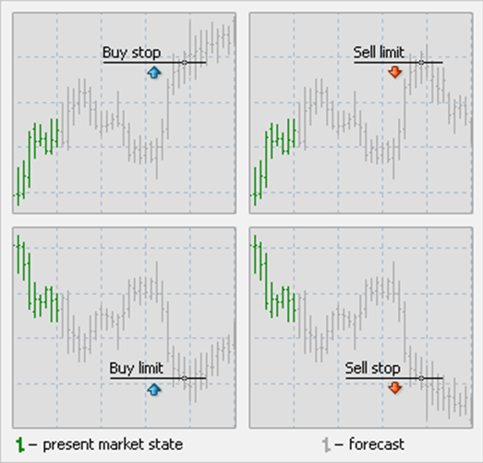

BBB

